 | ใบความรู้
 | วิชากฎหมายธุรกิจ รหัสวิชา 30001-1055 | สัปดาห์ที่ 6
 | สาขาการบัญชี ระดับชั้น ปวส.1
 | บทที่ 4 แลกเปลี่ยน
 | อ.ผู้สอน อรทัย พิมพ์ทอง
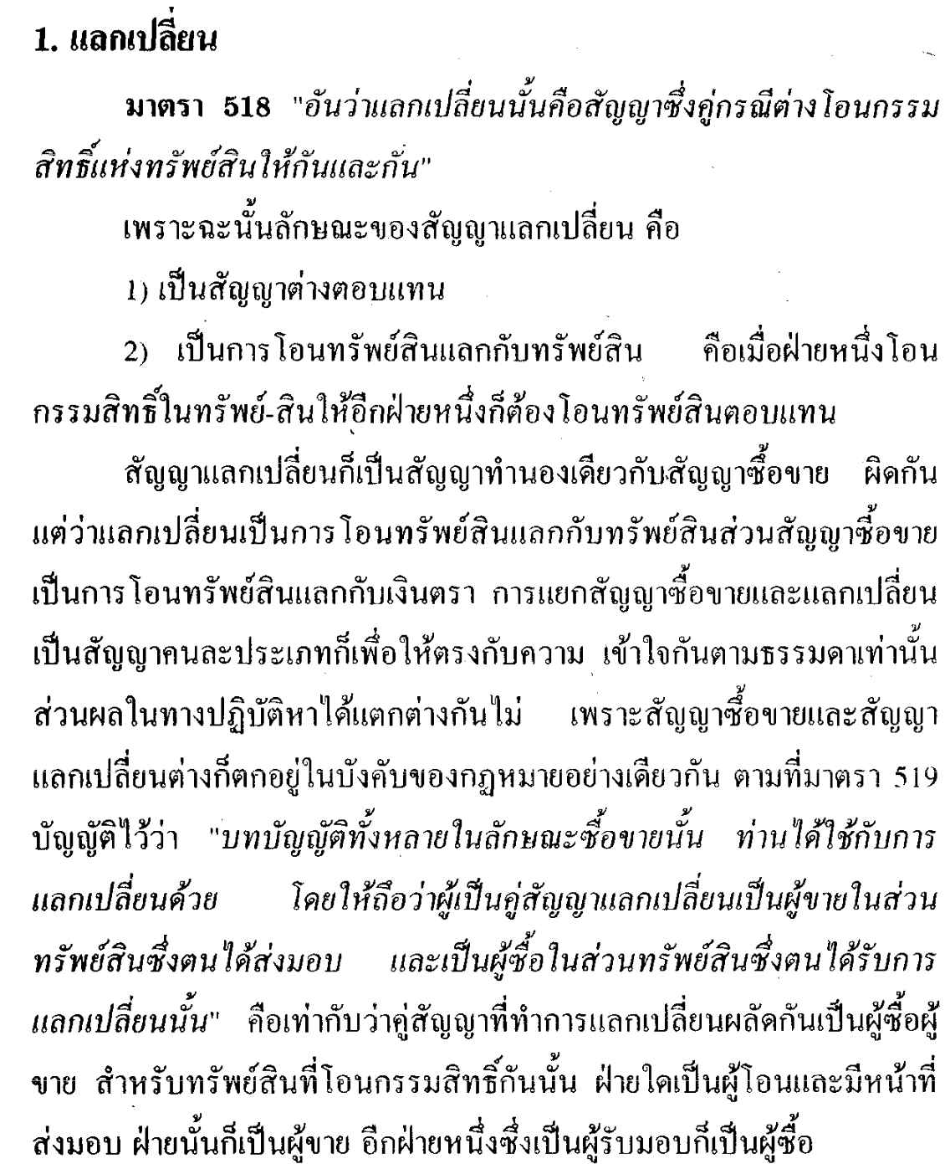

LJV215 1 6 7
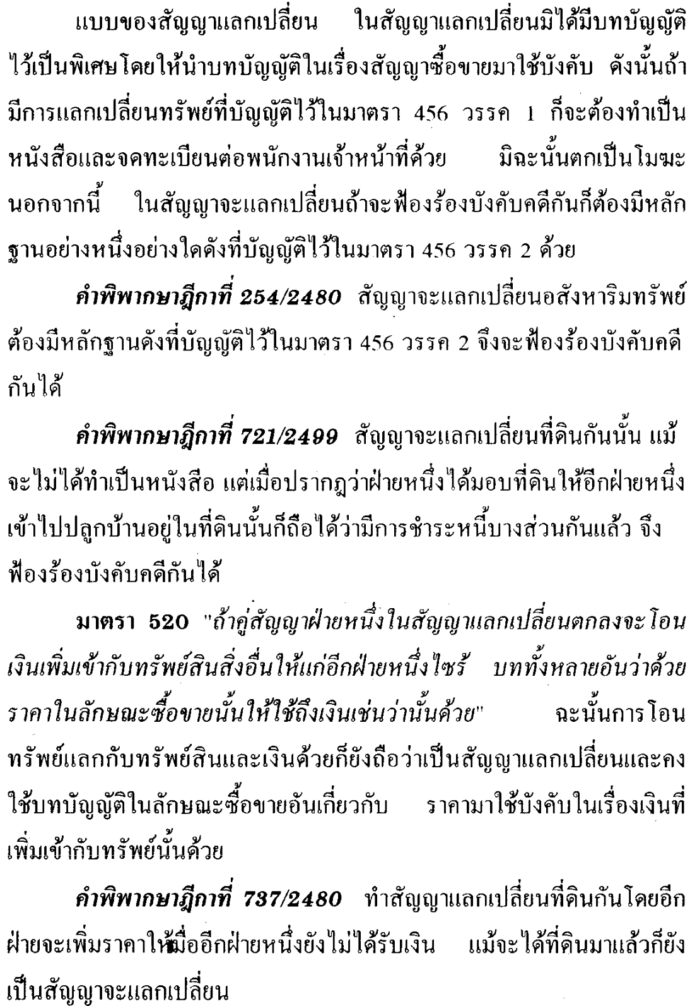

¹⁶⁸ LW 215
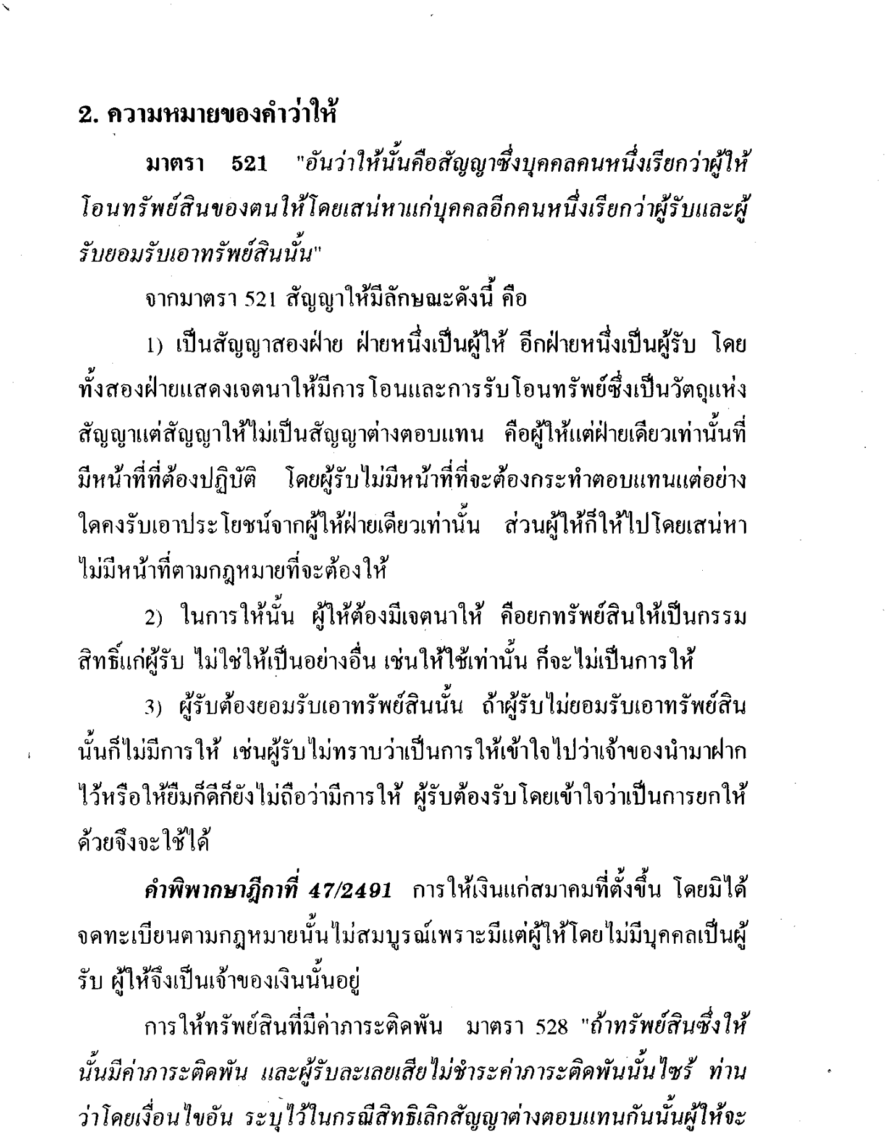

LW 215 ¹ ⁶ ⁹
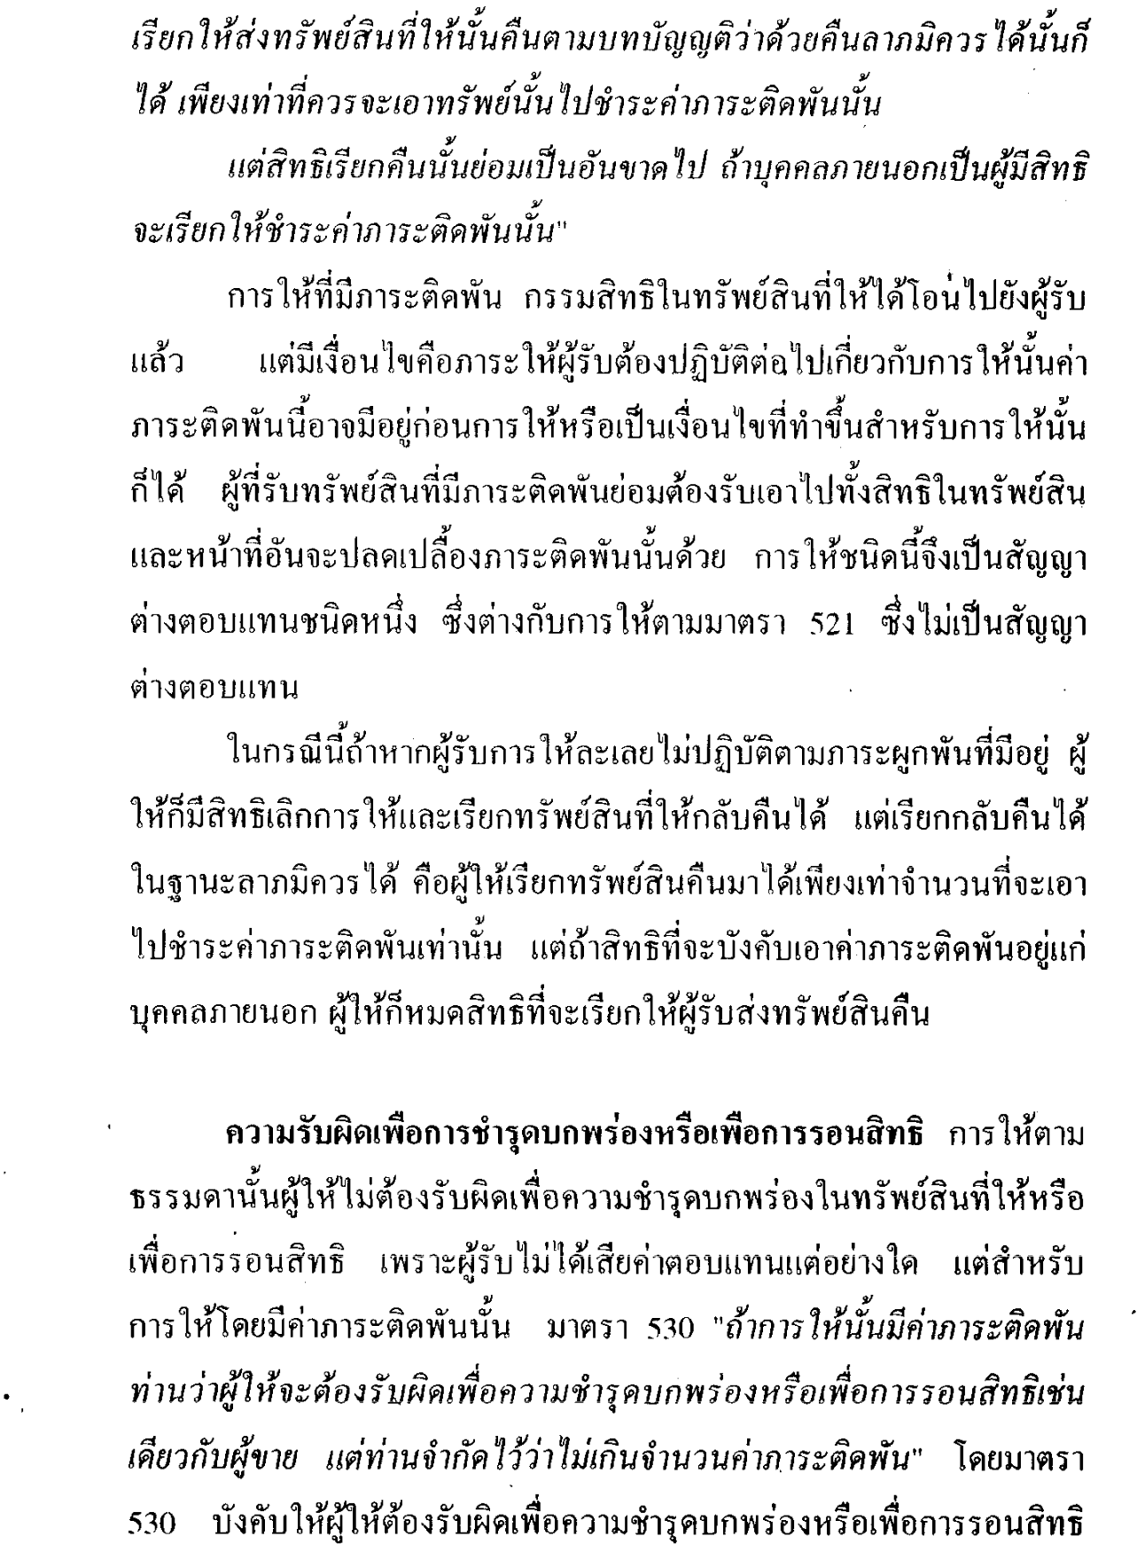

170 | LW 215

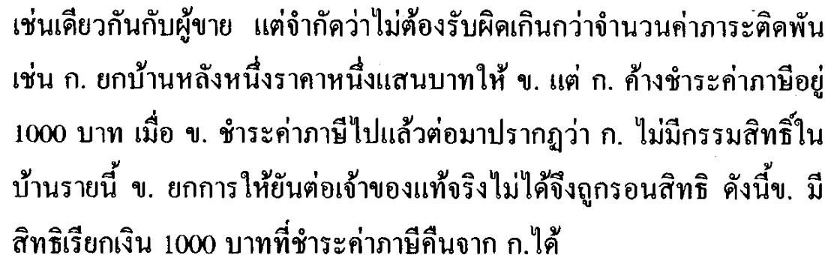
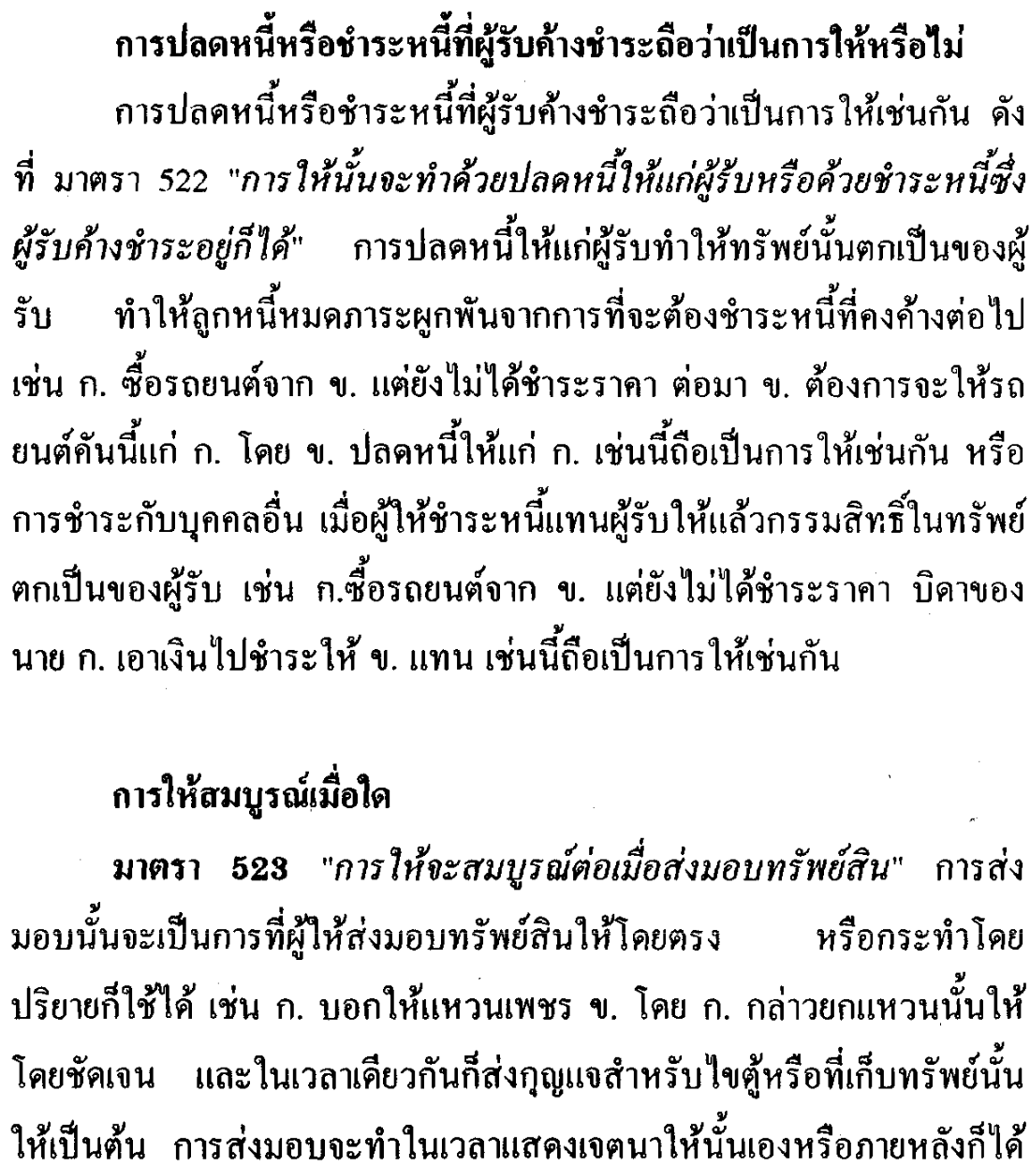

LW 215 1 7 1
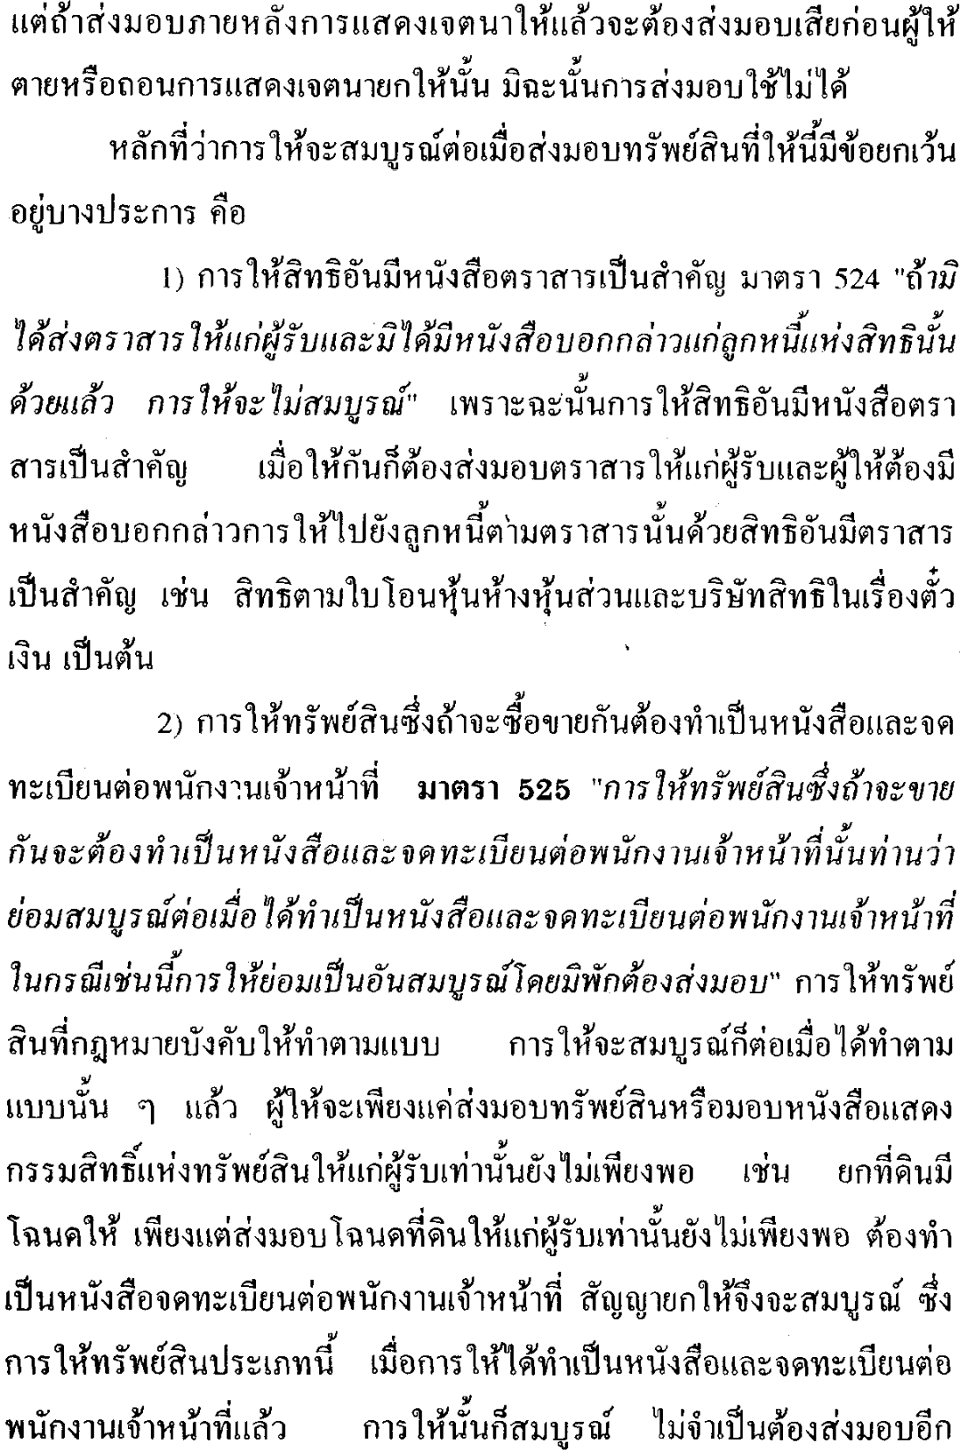

1 7 2 LW 215
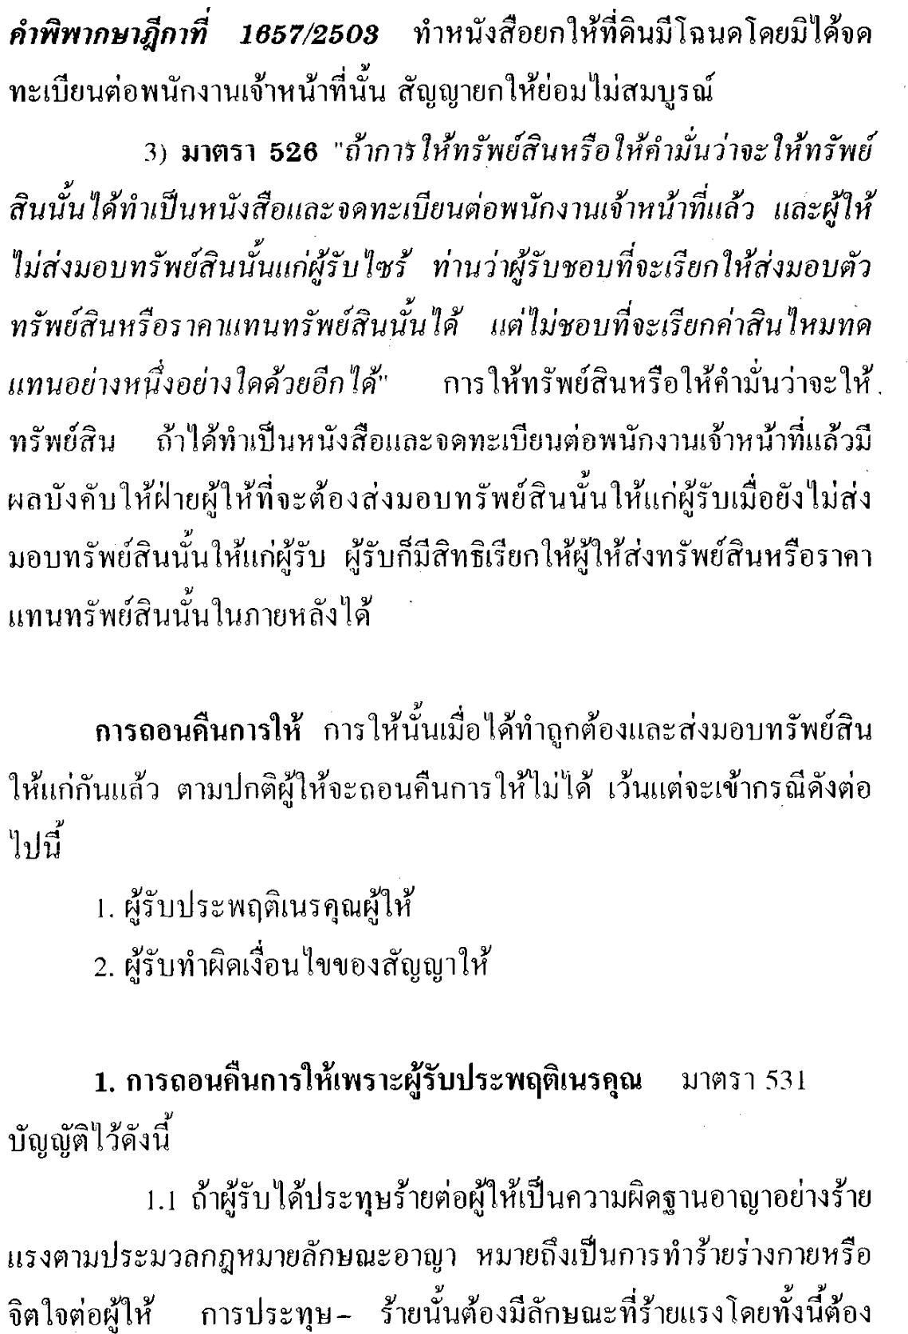

LW 215 173
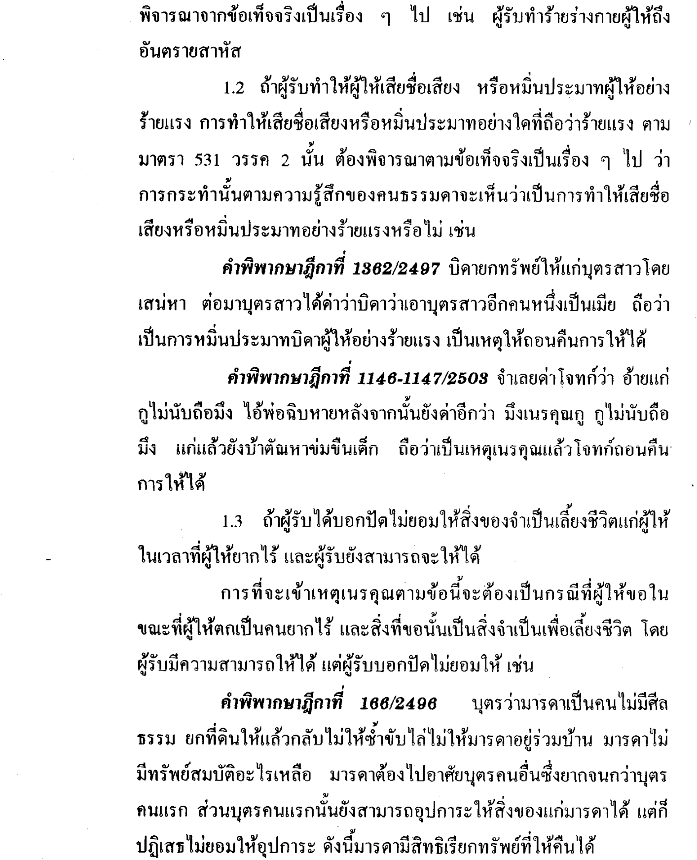

174 LW’215
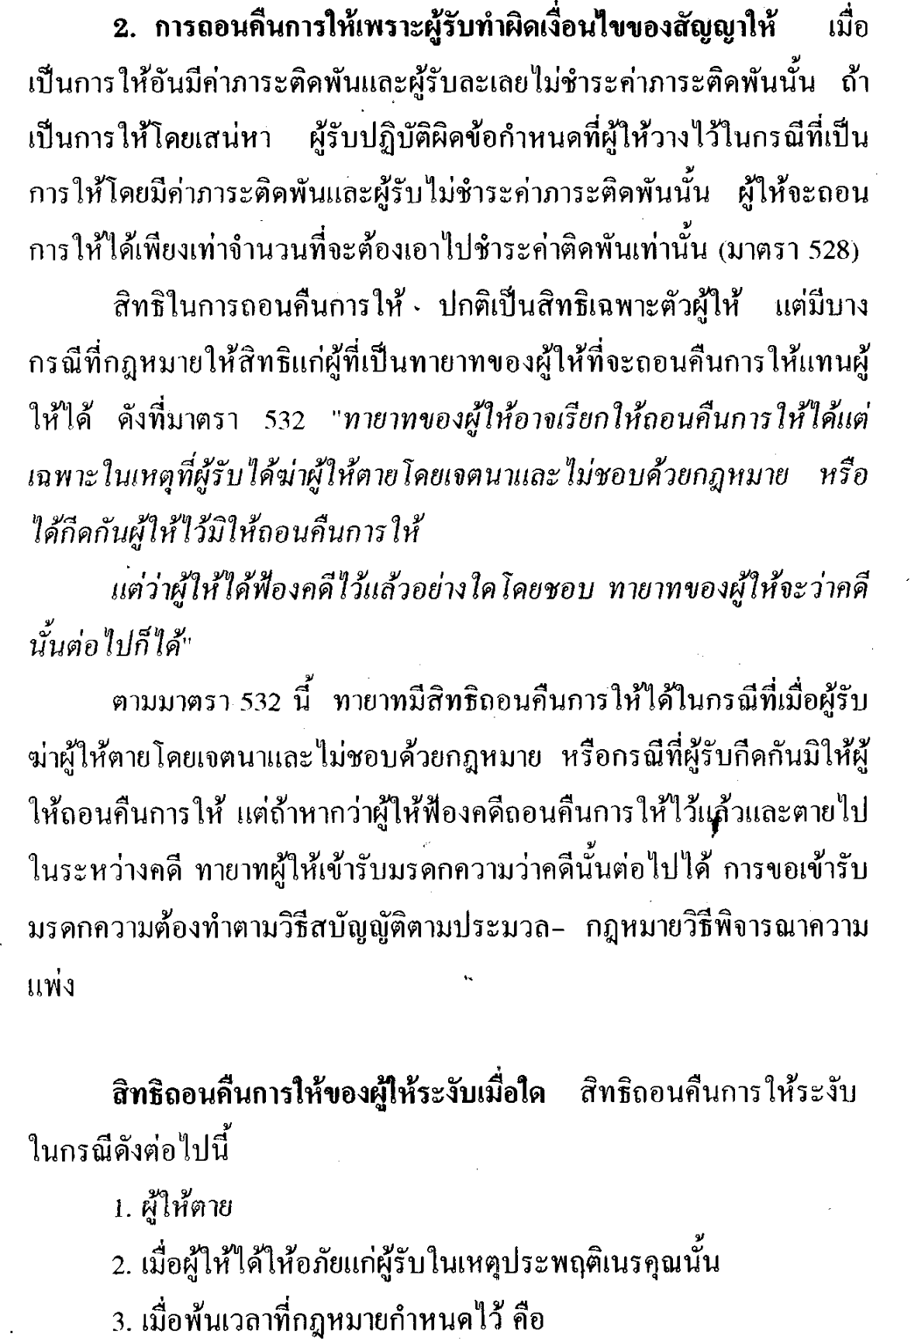

LW 215 ¹ ⁷ ⁵
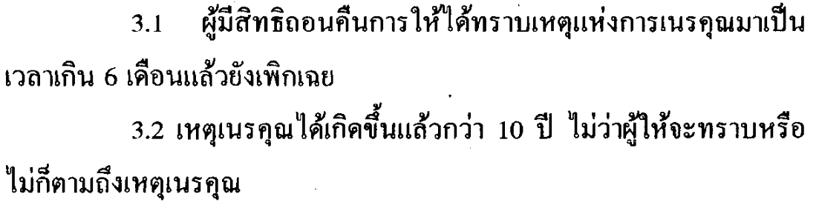
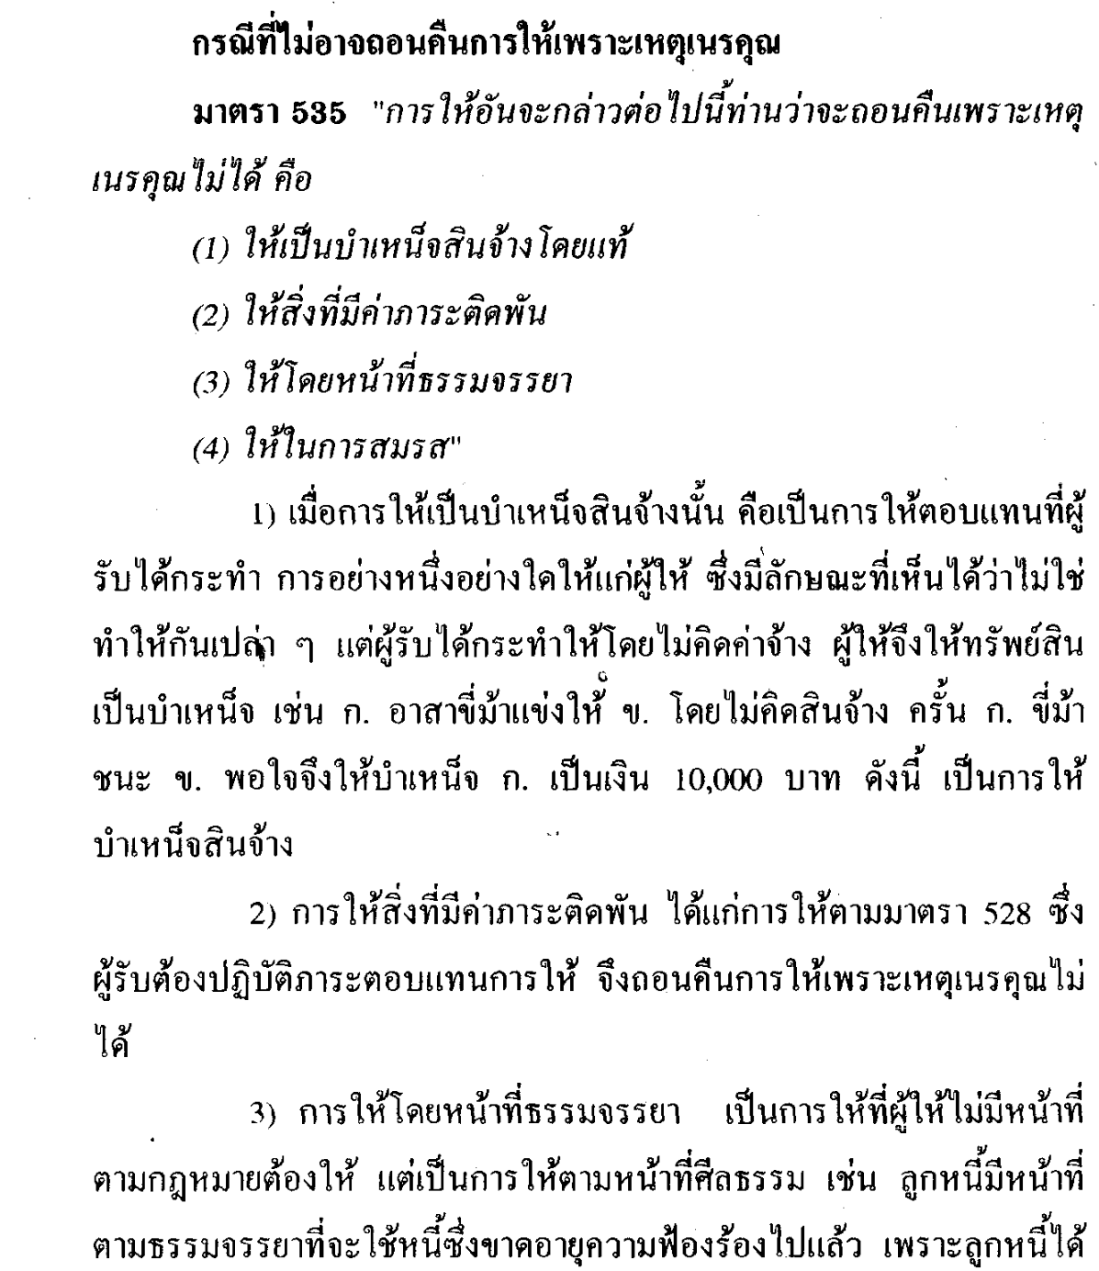

176 LW 215
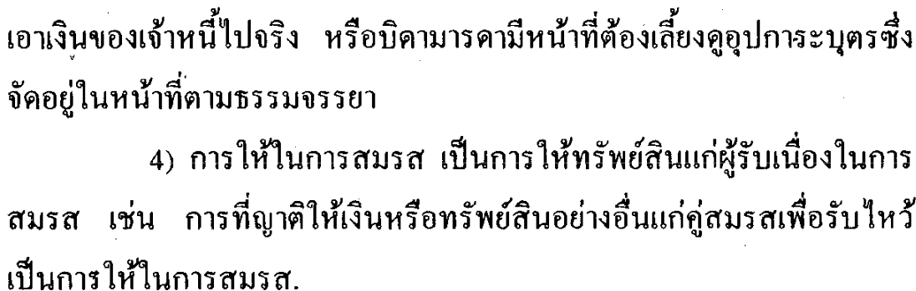

LW215 177

